上海岱美汽车零部件有限公司分公司
“8.20”高处坠落重伤事故调查报告

2023年8月20日8时30分左右，在浦东新区航头路117号上海岱美汽车零部件有限公司分公司内发生一起高处坠落事故，造成1人重伤。
接到事故报告后，根据《中华人民共和国安全生产法》和《生产安全事故报告和调查处理条例》（国务院令第493号）等相关法律法规的要求，以及浦东新区人民政府的授权，由浦东新区应急管理局（以下简称：区应急管理局）牵头，会同上海市公安局浦东分局、浦东新区总工会、航头镇人民政府，并邀请浦东新区监察委员会派员组成事故调查组。调查组通过现场勘查、调查取证、综合分析等，查明了事故发生的原因，认定了事故的性质，提出了对有关责任人员、责任单位的处理建议和防范措施。现将情况报告如下：
一、基本情况
（一）相关单位情况
1.上海岱美汽车零部件有限公司（以下简称：岱美公司），成立于2004年1月7日，统一社会信用代码：91310115757923931K；住所：浦东新区航头镇沪南公路5651号；法定代表人：姜银台；公司类型：一人有限责任公司（法人独资）；经营范围：汽车零部件、座椅总成及头枕和内饰灯的生产、销售，并提供相关的技术咨询和技术服务；汽车、摩托车零部件，机械配件，建筑材料，日用百货，五金交电，印刷器材，纸及纸制品，照相器材，机电配件，电子产品及元件，零售、批发；从事货物及技术进出口业务。【依法须经批准的项目，经相关部门批准后方可开展经营活动】
2.上海岱美汽车零部件有限公司分公司（以下简称：岱美分公司），成立于2019年11月11日，统一社会信用代码：91310115MA1HAXM33G；住所：浦东新区航头镇航头路117号1幢；负责人：姜银台；公司类型：有限责任公司分公司（自然人投资或控股的法人独资）；经营范围：汽车零部件、座椅总成及头枕和内饰灯的生产、销售，汽车、摩托车零部件、机械配件、建筑材料、日用百货、五金交电、印刷器材、纸及纸制品、照相器材、机电配件、电子产品及元件销售，货物或技术进出口（国家禁止或涉及行政审批的货物和技术进出口除外）。【依法须经批准的项目，经相关部门批准后方可开展经营活动】
（二）相关人员情况
1.谢宏康，男，53岁，岱美分公司总经理，全面负责分公司生产经营活动。
2.王希武，男，39岁，岱美分公司设备科主管，负责设备科管理及设备的日常维修维护。
3.桑宇超，男，34岁，岱美分公司设备科电工，负责电路维修等工作。
4.乔大涛，男，41岁，岱美分公司设备科机修工，负责设备的维修和电焊等工作。
5.王秋生，男，48岁，岱美分公司装卸组长，负责产品的装卸车工作。
二、事故发生经过和救援情况
2023年8月19日，岱美分公司装卸组长王秋生将车间装卸区彩钢板棚存在漏水问题上报给了设备科，并要求进行维修。设备科主管王希武安排机修工乔大涛第二天进行维修工作。
8月20日8时20分左右，乔大涛临时叫上桑宇超，和王秋生一起到达彩钢板棚维修处。其中，王秋生负责在二楼厕所窗口处指挥，乔大涛、桑宇超负责维修作业。乔大涛、桑宇超从车间二楼仓库窗口爬至彩钢板棚上。乔大涛根据王秋生指挥行走至维修位置时，发现忘拿发泡剂，于是让站在仓库窗口附近的桑宇超递送发泡剂，桑宇超将发泡剂递送给乔大涛后，返回途中踩穿了采光板，坠落至一楼装卸区地面上。乔大涛和王秋生见状后下至一楼，看到桑宇超口鼻有血，立即拨打了120，120到场后将桑宇超送至上海市周浦医院进行救治，8月24日转入上海长征医院进行医治，9月26日转入上海慈源康复医院，目前正在康复中。
三、勘察调查及鉴定情况
（一）现场勘查调查情况
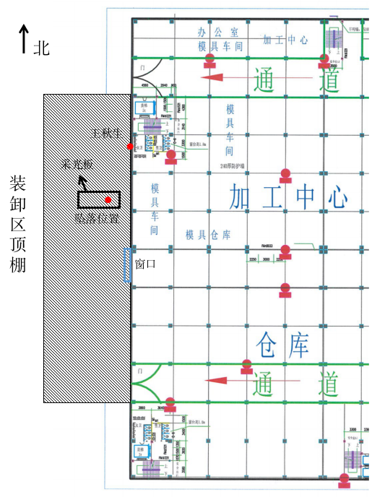
图1 事发位置平面示意图
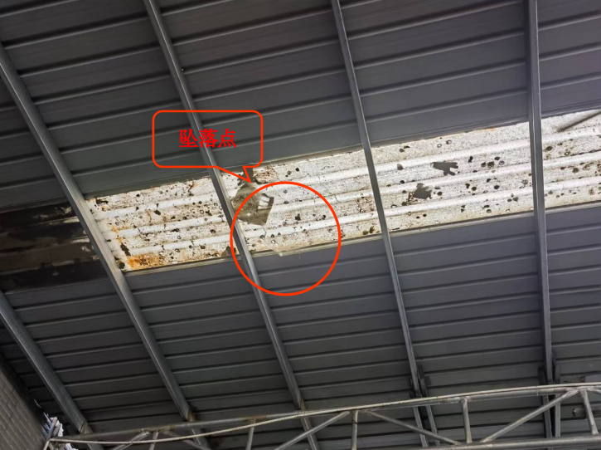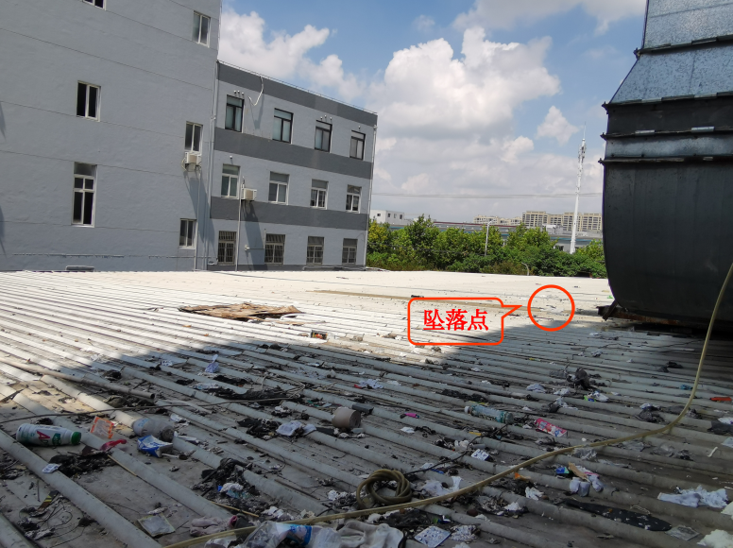
图2 彩钢板棚下视角 图3彩钢板棚上视角
1.事故现场位于岱美分公司西北角装卸区彩钢板棚。彩钢板棚宽约8米，高约6米。彩钢板棚中间偏东侧镶嵌有一长条形采光板，长约5米，宽约0.5米，采光板上有破损痕迹，破损尺寸长约0.5米，宽约0.5米，为坠落位置（图1、图2和图3）。
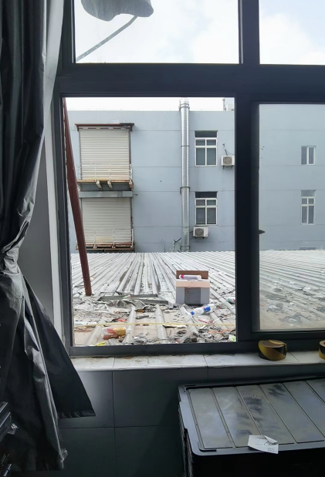
图4 二楼仓库窗口
2.二楼仓库西侧有一窗口，窗口外直接连通到彩钢板棚顶上，窗口内有一塑料箱，箱上有清晰鞋印，窗口外顶棚上有一装有发泡剂等打胶用品的纸板箱（图4），现场未发现安全防护措施及安全警示标志。
（二）安全管理情况
1.岱美分公司的生产任务由集团公司下达，岱美分公司负责产品组装并销售，岱美分公司的生产运营都是独立行使，单独进行核算。岱美分公司安全制度的制定、安全培训、劳动合同及工伤保险等全部由岱美公司统一规定实施，岱美公司制定的相关安全生产规章制度岱美分公司同样适用。
2.岱美分公司提供了《危险作业管理制度》《安全教育培训管理制度》《个体防护装备管理制度》等安全管理制度。其中《危险作业管理制度》中明确了“在危险作业前，由从事作业部门负责办理危险作业申请审批手续，报安全消防管理部门主管领导批准后，方可作业”“不得在不坚固的结构（如彩钢板屋顶、石棉瓦、瓦棱板等轻型材料等）上作业，登不坚固的结构作业前，应保证其承重的立柱、梁、框架的受力能满足所承载人负荷，应铺设牢固的脚手板，并加以固定，脚手板上要有防滑措施”。《个体防护装备管理制度》中规定了“各单位、部门要对需要佩戴劳动保护用品的员工在工作时必须按要求，正确佩戴、使用、劳动保护用品的情况进行检查”。
经查，岱美分公司没有专门制定彩钢板棚检维修作业的施工方案，没有针对检维修过程中存在的安全风险和注意事项向从业人员进行专门的安全教育培训和技术交底；岱美分公司未严格执行公司规章制度，登高作业没有落实危险作业审批管理，没有采取铺设固定脚手板、落实防范措施、佩戴防护用品等安全管控措施，作业现场安全管理缺失。
（三）伤者鉴定情况
上海市浦东新区周浦医院2023年8月20日出院小结中入院诊断：1.多处损伤2.左侧肋骨多发性骨折伴第一肋骨骨折3.左侧第1-12肋骨骨折4.左侧创伤性血气胸5.两肺挫伤6.急性呼吸衰竭7.颅底骨折8.左侧髂骨骨折9.腰椎骨折L1-L3及L5左侧横突骨折10.骶骨骨折11.脾损伤可能？12.休克13.急性失血性贫血14.多脏器损伤、肾功能不全、肝功能不全、心功能不全15.创伤性凝血病16.低纤维蛋白原血症17.急性上消化道出血18.低体温19.代谢性酸中毒20.呼吸性酸中毒。损失工作日超过105日，构成重伤。
四、人员伤亡和直接经济损失情况
（一）受伤人员情况
桑宇超，男，34岁，吉林省永吉县人，岱美分公司设备科电工。
- 直接经济损失
截止目前，桑宇超救治费用共花费40.76万元。
五、事故发生原因和事故性质认定
（一）事故原因分析
1.直接原因
桑宇超，安全意识淡薄，在未采取防高坠安全措施的情况下，在彩钢板棚上行走，踩穿采光板后坠落至地面，导致事故发生。
2.间接原因
（1）岱美分公司彩钢板棚检维修作业前未制定专门的施工方案，没有针对检维修过程中存在的安全风险和注意事项向从业人员进行专门的安全教育培训和安全技术交底。
（2）岱美分公司未严格执行公司规章制度，作业现场安全管理不力，登高作业没有落实危险作业审批管理，没有采取铺设固定脚手板、落实防范措施、佩戴防护用品等安全管控措施。

六、对事故责任者的责任认定和处理建议
1.桑宇超，岱美分公司设备科电工，安全意识淡薄，在未采取防高坠安全措施的情况下，在彩钢板棚上行走，踩穿采光板后坠落至地面，直接导致事故发生，鉴于其在事故中受伤，建议不再追究其行政责任。
2.谢宏康，岱美分公司总经理，未认真履行主要负责人安全管理职责，未能组织制定彩钢板棚检维修施工方案，未能对从业人员进行专门的安全教育培训和技术交底，未能督促从业人员严格执行本单位的安全生产规章制度和安全操作规程，违反了《中华人民共和国安全生产法》第二十一条第二项和第三项的规定，对事故的发生负有管理责任，建议区应急管理局依法予以行政处罚。
3.王希武，岱美分公司设备科主管，安全管理职责履职不力，未能督促从业人员严格执行公司规章制度，登高作业没有落实危险作业审批管理，未能督促从业人员采取铺设固定脚手板、落实防范措施、佩戴防护用品等安全管控措施，作业现场安全管理不力，对事故的发生负有管理责任，建议岱美分公司按照企业规章制度予以严肃处理。
七、整改措施和建议
岱美分公司要认真吸取事故教训，要严格执行危险作业安全管理规定，针对登高作业、临时用电等危险作业，要制定专门的施工方案，落实各项安全管控措施，加强危险作业现场管理，确保施工作业过程安全可控。要进一步加强人员安全教育培训和安全技术交底，规范从业人员作业行为，提高从业人员的安全意识和安全技能，避免类似事故的再次发生。

上海岱美汽车零部件有限公司分公司
“8.20”高处坠落重伤事故调查组
2023年12月4日

